塔吊基础设计与施工专项方案编制指南
（桩基础）

插入项目效果图
工程名称：
文件编号：CSCEC5-FAZN-10（项目自拟编号）

发布日期： 执行日期：


目 录
一、编制说明 1
1.1 编制依据 1
1.2 编制人员 1
1.3 发放范围 1
二、工程概况 2
2.1 工程总体概况 2
2.2 工程地质及场地周边情况 2
2.3 施工平面布置 3
2.4 施工要求和技术保证条件 4
三、施工计划 5
3.1 施工进度计划 5
3.2 材料与设备计划 5
四、施工管理及作业人员配备和分工 6
4.1 施工管理人员 6
4.2 专职安全管理人员 6
4.3 特种作业人员 6
4.4 其他作业人员 6
五、施工工艺技术 7
5.1 技术参数 7
5.2 塔吊基础设计 8
5.3 施工方法 10
六、验收要求 13
6.1 验收标准 13
6.2 塔吊基础验收 14
七、施工保证措施 16
7.1 安全保证措施 16
7.2 文明施工措施 16
7.3 技术措施 16
7.4 监测监控措施 17
八、应急处置措施 19
8.1 编制目的 19
8.2 应急组织机构及职责 19
8.3 应急措施 19
九、计算书 21
9.1 地基承载力验算 21
9.2 地基变形计算 21
9.3 地基稳定性计算 21
9.4 桩基础计算 21
9.5 桩基础承台计算 21
十、相关施工图纸 22

一、编制说明

1.1 编制依据
序号 | 类别 | 名 称（规范如有更新须作相应更改）
1 | 标准  规范 | 《混凝土结构设计规范》（GB50010-2011）
2 | 标准  规范 | 《建筑地基基础设计规范》（GB50007-2011）
3 | 标准  规范 | 《混凝结构工程施工规范》GB50666-2011
4 | 标准  规范 | 《混凝土结构工程施工质量验收规范》GB50204-2015
5 | 标准  规范 | 《建筑结构荷载规范》（GB50009-2012）
6 | 标准  规范 | 《建筑桩基技术规范》(JGJ 94-2008)
7 | 标准  规范 | 《塔式起重机混凝土基础工程技术规程》（JGJ/T187-2009）
8 | 标准  规范 | 《危险性较大的分部分项工程安全管理规定》（住建部令第37号）
9 | 标准  规范 | 《关于实施<危险性较大的分部分项工程安全管理规定>有关问题的通知》  （建办质〔2018〕31号）
10 | 标准  规范 | ……
11 | 相关  文件 | **工程承包合同
12 | 相关  文件 | **工程施工图纸及变更
13 | 相关  文件 | **工程《岩土工程勘察报告》
14 | 相关  文件 | **工程施工组织设计
15 | 相关  文件 | **塔式起重机使用说明书
16 | 相关  文件 | ……
17 | 验算  软件 | **施工安全设施计算软件（版本）
18 | 验算  软件 | ……

1.2 编制人员
序号 | 编制人 | 职务 | 编制时间
1 | 张三 | 技术员 | 2019.1.1
2 | …… | …… | ……

1.3 发放范围
序号 | 单位 | 部门
1 | 公司/分公司 | 工程管理部、技术质量部、安全监督部……
2 | 项目部 | 工程部、技术部、质量部、安全部、……
3 | …… | ……

二、工程概况

2.1 工程总体概况
项目 | 内容
工程组成 | 由*层地下室（有无人防）、*栋高层组成，总建筑面积**m²
单位工程 | 1 #栋 | * #栋 | ……
结构形式 | 剪力墙 | **
建筑总高度 | 99m
层数 | 地下*层/地上*层
基底标高 | ** m
单层建筑面积 | 裙楼**m²/主楼**m²
基础类型 | 混凝土灌注桩 | **
拟选用的塔吊 | 型号
拟选用的塔吊基础 | 桩基础
地下室 | 基础形式：结构底板面标高：单层面积：层高：……（做说明）

2.2 工程地质及场地周边情况
结合场地周边情况、合同内工期要求及工程需达到的目标，阐述整个生命周期内的施工难点、特点。
项目 | 内容
场地 | 标高、地形、边坡等情况说明，见“图1 塔吊位置现场照片”
基坑支护形式 | 塔吊位置周边基坑支护形式的说明
降排水形式 | 降排水形式说明
基坑深度 | ** m
基底标高 | ** m
水文情况 | 地下水位情况说明
基础周围地质条件 | 地质柱状图或文字描述（描述塔吊基础可能位置的地质详细情况说明）
周边环境 | 已有建筑、临时设施、是否有高压线及市政管线等
施工特殊需求 | 合同的特殊要求、施工部署或施工特点的特殊需求等
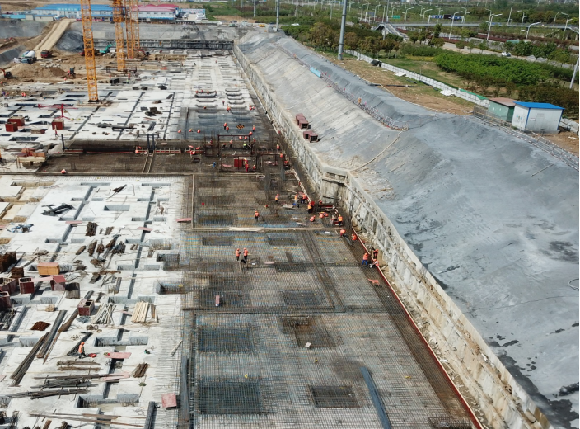
1#塔吊基础
图1 塔吊现场位置照片
（参考使用，便于审批人了解塔吊所在位置的边坡、高差等地形情况）

2.3 施工平面布置
根据本工程施工特点，合理安排施工顺序，并参照《**工程施工组织设计》第*章*节，综合考虑塔吊覆盖范围、最大起重量及起重半径、末端起重量、最大吊件重量，选择塔吊型号及数量。
项目 | 内容
施工阶段 | 基础施工阶段 | 主体施工阶段
塔吊数量 | * | **
塔吊型号及臂长 | *
塔吊基础类型 | 桩基础 | 桩基础

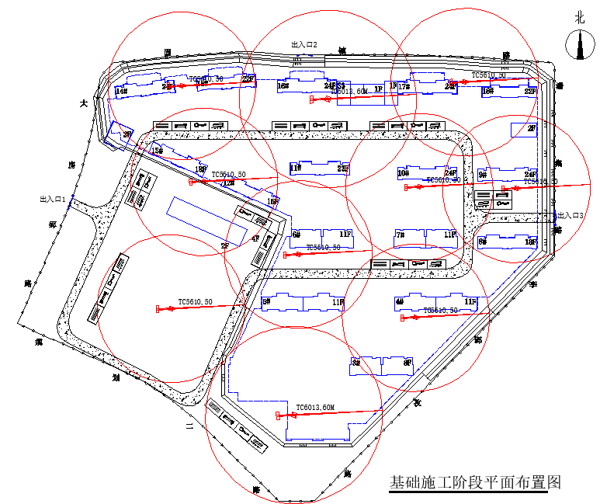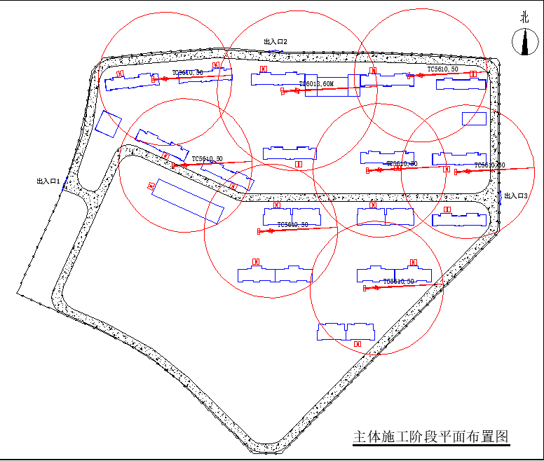
图2 各阶段施工平面布置图
（参考使用，便于审批人了解各阶段塔吊布置及与建筑结构间关系情况）

2.4 施工要求和技术保证条件
项目 | 内容
施工要求 | 塔吊基础及塔吊安装顺序 | 1#塔吊→3#塔吊→2#塔吊→4#塔吊→…
施工要求 | 塔吊吊装覆盖范围 | 1#塔吊完成A1楼垂直运输、3#塔吊2-3～2-9\2-A～2-B地下室区域
施工要求 | 塔吊基础与结构关系 | 不影响人防门框、承台、墙柱施工
施工要求 | 塔吊基础施工控制点 | 标高、桩成型质量、混泥土配合比等
施工要求 | …… | （可以根据项目情况增加）
技术保证条件 | 塔吊基础施工部署 | 先完成主楼土方开挖，施工1#-5#塔吊，在开挖地库，施工6-10#塔吊
技术保证条件 | 方案编制、审核、交底要求 | 编制人员要求、交底要求，是否有局、公司或外部专家审批等
技术保证条件 | 施工过程技术复核情况 | 技术复核点，如桩复核孔、复核钢筋笼、复核格构式钢柱材质等
技术保证条件 | 新技术应用 | 高强钢筋、高强混凝土
技术保证条件 | …… | （可以根据项目情况增加）

三、施工计划

3.1 施工进度计划
塔吊基础及塔吊安拆施工计划表
塔吊自编号 | 型号 | 基础完成日期 | 计划安装日期 | 计划拆除日期 | 备注
1#塔吊 | TC6013 | ** | ** | ** | 附图2：塔吊定位图
2#塔吊 | ** | ** | ** | ** | **
…… | …… | …… | …… | …… | ……
图3 基础施工计划网络图或横道图

3.2 材料与设备计划
序号 | 名称 | 型号 | 数量 | 进场时间
1 | 钢材 | …… | …… | 2018-12-10
2 | 塔吊基础预埋件 | …… | …… | ……
3 | 混凝土 | …… | …… | ……
4 | 桩机 | …… | …… | ……
5 | 吊车 | …… | …… | ……
6 | 混凝土拖泵 | HBT90型 | 2台 | ……
7 | 混凝土泵管 | φ125mm | 500m | ……
8 | 振捣棒 | φ50 | 6根 | ……
9 | 对讲机 | …… | 2对 | ……
10 | 铝合金大杠 | 3m | 3根 | ……
11 | …… | …… | …… | ……

四、施工管理及作业人员配备和分工

4.1 施工管理人员
序号 | 职位 | 职责（针对塔吊基础工程施工）
1 | 项目经理 | 现场全面负责，负责外部相关事宜的协调以及组织机构各人员的统筹分工……
2 | 项目总工程师 | 负责塔吊基础施工前方案编制，负责安全技术交底，组织验收……
3 | 生产经理 | 负责塔吊基础施工过程中的质量、安全，材料、人力等资源的组织，参与验收……
4 | 质量员 | 负责塔吊基础施工过程检查，组织塔吊基础工程自检……
5 | 材料员 | 负责塔吊基础施工所需材料的采购供应……
6 | …… | ……

4.2 专职安全管理人员
序号 | 姓名 | 管理岗位 | 岗位职责
1 | 张三 | 安全总监 | ***
2 | 李四 | 安全主管 | ***
3 | *** | 安全员 | ***
8 | …… | …… | ……

4.3 特种作业人员
序号 | 姓名 | 职位 | 证书编号 | 备注
1 | …… | 电工 | ……
2 | …… | 焊工 | ……

4.4 其他作业人员
劳动力进场计划表
工种 | 数量 | 进场时间 | 工种 | 数量 | 进场时间
钢筋工 | … | … | 混凝土工 | … | …
木工 | … | … | 杂工 | … | …

五、施工工艺技术

5.1 技术参数
5.1.1 塔吊型号说明
本工程**阶段计划使用**型号塔吊**台，**阶段……，具体信息见下表：
塔吊自编号 | 覆盖楼栋或分区 | 塔吊型号 | 半径 | 安装高度 | 附墙数量
1# | 1#楼 | TC6013 | 60m | 120m | 4
1# | 2#楼
1# | ……
2# | *#楼 | ** | ** | ** | **
2# | *#楼
2# | ……
…… | …… | …… | …… | …… | ……
5.1.2 塔吊基础定位
塔吊定位信息表
塔吊自编号 | 型号 | 轴线定位 | 标高定位 | 备注
1#塔吊 | TC6013 | 基础中线距离*轴**m、距离*轴**m。 | 基坑内/基坑外，完成面标高为** m。 | 附图2：塔吊定位图
2#塔吊 | ** | ** | ** | **
…… | …… | …… | …… | ……
（提醒事项：
1）塔吊基础定位需考虑与底板或基础关系，设置在基坑底的塔吊基础优先考虑利用工程桩、承台，设置在基坑顶的塔吊基础可以利用支护桩做为塔吊基础桩；
2）塔吊基础定位避开主要结构梁、墙柱、后浇带等重要结构部位，若确实无法避开，需报设计单位审核；
3）结合塔吊拆除时间，尽量避免重要设备房或对工程进度影响较大的重要部位；
4）塔吊基础应避开水池、集水井等有防水要求的部位；
5）塔吊基础定位需避开临时结构或设施，如基础设置在基坑内需避开基坑支护结构（包括支撑立柱、梁、板等），设置在基坑外需避开市政管线、高压线、燃气管道、通讯线路等；
6）综合考虑拆除的条件，包括大臂朝向、拆除吊车停放位置、运输道路等；
7）附图需包括与轴线关系的平面定位图，剖面图，与临时结构或临时设置的关系平面图。）
5.1.3 塔机技术参数
依据项目选用的塔吊型号说明书，简单介绍塔吊的性能参数，并用于后续章节验算复核
**型塔式起重机地基基础荷载
荷载  工况 | Fh(KN) | Fv(KN) | M(KN·m) | MN(KN·m)
工作工况 | 483.5 | 80.4 | 1670.8 | 0
非工作工况 | 593.9 | 19.7 | 1539.5 | 301.1
其中Fh、Fv及弯矩M为基础最大弯矩工况荷载，扭矩MN为基础最大扭矩工况荷载。

5.2 塔吊基础设计
5.2.1 基础选型
结合地质勘查报告及现场实际情况，选用塔吊基础形式：桩基础。
（提醒事项：
1）在基坑内的塔吊基础优先利用工程桩、承台，在基坑顶的塔吊基础可利用支护桩做塔吊基础；
2）桩基础，需说明桩基的形式（有预制混凝土管桩、预应力混凝土管桩、混凝土灌注桩或钢管桩等）、数量等情况。
3）当塔吊基础位于岩石地基时，必要时可采用岩石锚杆基础。）
5.2.2 基础设计
（1）桩设计
桩型 | 桩数 | 持力层 | 入土深度（m） | 钢筋型号 | 桩长（m） | 混凝土强度等级
钻孔灌注桩 | 4 | … | 8 | HRB400 12Φ20 | 10 | C35
** | ** |  | ** | ** | ** | **
（2）承台设计
塔吊编号 | 基础尺寸 | 混凝土强度等级 | 配筋 | 持力层承载力  （MPa） | 桩或者锚杆说明
1# | 5000×5000×1500 | C35 | 上层：双层双向30Φ25；  下层：双层双向30Φ25； | … | …
2# | ** | ** | ** |  | **
……
（提醒事项：
1）根据塔吊说明书，塔吊基础尺寸在保持配重的原则下适当优化尺寸（建议在±500范围内调整）；
2）塔吊基础混凝土强度原则上按塔吊说明书选择，亦可根据安装进度要求增加早强剂；
3）塔吊基础配筋原则上按塔吊说明选择，如塔吊基础与工程基础结合可根据工程基础配筋适当调整塔吊基础配筋，便于与工程基础钢筋连接；
4）桩基础，需明确桩基础的桩径、桩长、配筋及桩端持力层等情况；
- 如塔吊基础与工程技术结合，需附与工程基础连接处和节点特殊部位处理的大样图，详见附图**。
6）基础设计形状可以长矩形或者长十字形。）
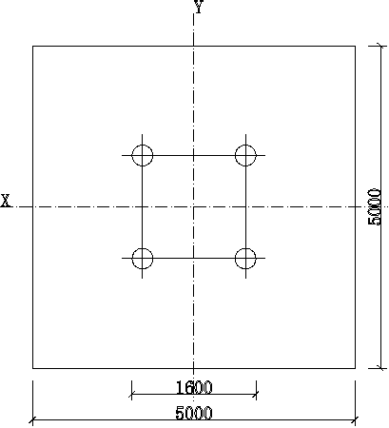
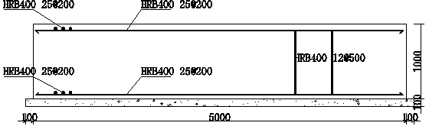

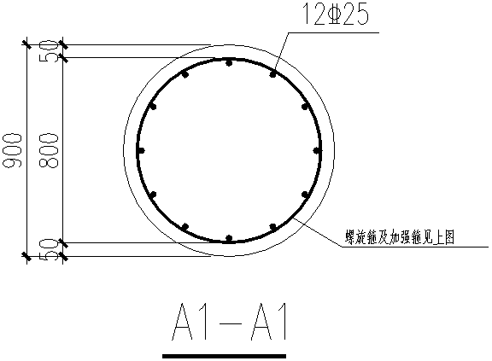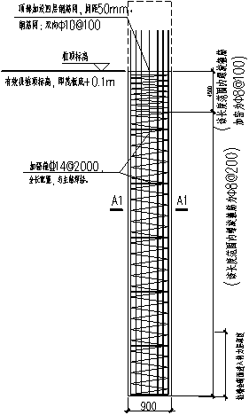
图5 塔吊基础示意图

5.3 施工方法
5.3.1 施工工艺流程
5.3.2 施工方法
（1）桩位测量放线
序号 | 主要做法
1 | 采用全站仪精确定位桩孔的位置，根据桩定位点拉十字线钉放四个控制桩。
2 | 桩机就位，根据控制点调整桩机位置。
（2）桩基施工
序号 | 主要做法
1 | 钢桩：采用锤击或静压形式；
2 | 钢格构柱与钢筋笼焊接并安放就位
3 | 桩机成孔
4 | 桩机清孔
5 | 安放钢筋笼及格构柱
6 | 二次清孔
7 | 桩混凝土浇筑及养护
 | （可根据项目情况补充）
（3）基础土方开挖
序号 | 主要做法
1 | 开挖机械： 开挖尺寸： 放坡比例： 降排水措施：
2 | 按施工方案挖土至承台底面，分层开挖，严禁超挖。
 | （可根据项目情况补充）
（4）桩头破除
序号 | 主要做法
1 | 弹桩顶标高控制线后破桩头，用手工整平桩顶，凿除、清洗桩头。
 | （可根据项目情况补充）
（5）基底平整、垫层
序号 | 主要做法
1 | 机械开挖至接近设计基底标高时，采用人工开挖平整，对基底平整度、尺寸、土质进行验收。
2 | 在基底验槽合格后开始基础垫层浇筑，四周采用型钢拦设确保尺寸，原浆压光收面。
 | （可根据项目情况补充）
（6）模板安装
序号 | 主要做法
1 | 在基础垫层面上弹线控制基础平面尺寸，砌筑200厚砖胎模，砖胎模内侧抹灰，每边设置200×200构造柱。
 | （可根据项目情况补充）
（7）防水及保护层施工（地板外不做防水）
序号 | 主要做法
1 | 与底板结构结合的基础承台防水及保护层需根据底板结构设计施工防水层，详见《**项目地下室防水施工方案》；
 | （可根据项目情况补充）
（8）钢筋及预留预埋施工
序号 | 主要做法
1 | 基础钢筋根据设计数量按基础尺寸均分后划线排列，周边两行满扎，中间梅花形交叉绑扎；
2 | 将桩心钢筋和承台钢筋焊接，承台钢筋通过预埋螺栓和塔吊标准节引入塔吊顶端避雷器；
3 | 由专业安装单位进行地脚螺栓预埋，利用短钢筋做斜撑与基础钢筋进行点焊固定；
 | （可根据项目情况补充）
（9）施工缝处理
序号 | 主要做法
1 | 在塔吊基础与底板结构相交的施工缝处设置止水钢板，并用快易收口网拦设。
2 | 混凝土浇筑完成后，对施工缝进行剔凿，剔凿到裸漏石子。
 | （可根据项目情况补充）
（10）混凝土浇筑及养护
序号 | 主要做法
1 | 分层浇筑，每层厚度不超过50cm，在下一层混凝土初凝前完成上一层混凝土的浇筑；
2 | 终凝前二次收面，收面完成后应立即覆盖塑料薄膜进行保湿，养护不少于14d。
 | （可根据项目情况补充）

六、验收要求

6.1 验收标准
（1）地基土检查验收
参照《塔式起重机混凝土基础工程技术规程》（JGJ/T187-2009）第8.2节地基土检查验收。
序号 | 验收项目 | 验收标准
1 | 底坑标高 | +0，-50mm
2 | 底坑长度、宽度 | +0，-50mm
3 | 底坑平整度 | 倾斜度和平整度误差不超过1/1000
4 | 地质条件 | 符合《岩土工程勘察报告》描述
 |  | （可根据项目情况补充）
（2）基础检查验收
参照《塔式起重机混凝土基础工程技术规程》（JGJ/T187-2009）第8.3节基础检查验收。
序号 | 验收项目 | 验收标准
1 | 钢材原材 | 合格证、材料性能检验合格等
2 | 混凝土原材 | 配合比合格；每台塔吊基础混凝土留置2组试件，1组用于检验塔吊安装时的强度，1组用于28天强度
3 | 钢筋隐蔽 | 符合16G101规范及图纸要求。
4 | 基础埋件隐蔽 | 参照《**塔吊使用说明书》
5 | 混凝土强度等级 | 强度达到设计标号80%强度
6 | 基础结构外观 | 没有严重缺陷，不宜有一般缺陷，对已出现的严重缺陷或一般缺陷采用相关处理方案进行处理，重新验收合格后安装塔机
7 | 尺寸允许偏差
  项目 |  | 允许偏差(mm) | 检验方法
  标高 |  | ±20 | 水准仪或拉线、钢尺检查
  平面外形尺寸(长度、宽度、高度) |  | ±20 | 钢尺检查
  表面平整度 |  | 10、L/1000 | 水准仪或拉线、钢尺检查
  洞口尺寸 |  | ±20 | 钢尺检查
  预埋锚栓 | 标高(顶部) | ±20 | 水准仪或拉线、钢尺检查
  预埋锚栓 | 中心距 | ±2 | 钢尺检查
 |  | （可根据项目情况补充）
（3）桩基检查验收
参照《塔式起重机混凝土基础工程技术规程》（JGJ/T187-2009）第8.4节桩基检查验收。
预制桩（包括预制混凝土桩、预应力混凝土管桩、钢桩）验收项目：
序号 | 验收项目 | 验收标准
1 | 打入深度、停锤标准、静压终止压力值 | 满足设计值
2 | 桩身垂直度 | 双向<0.1％
3 | 接桩质量、接桩间隙时间及桩顶完整状况 | 焊口要求连续饱满，焊接结束后8min方可进行锤击施工，严禁用水冷或焊接好马上施打。
4 | 桩位偏差 | 100mm
5 | 每米进尺锤击数、最后1.0m锤击数、总锤击数、最后三振贯入度 | 以试桩数据为准
6 | 桩尖标高 | 不大于±10mm
 |  | （可根据项目情况补充）
灌注桩验收项目：
序号 | 验收项目 | 验收标准
1 | 成孔中心位置、孔深、孔径、垂直度、孔底沉渣厚度 | D/6且不大于100mm；100mm；50mm；<1％；50mm，（成孔方式、桩长、桩型不同，标准不同）
2 | 钢筋笼加工制作 | 进场钢筋必须具备质保书或出厂合格证，规格与设计相符并见证取样送检合格方可使用。焊接长度单面焊为10倍d，双面焊为5倍d，焊点错开距离>35d。同一截面上焊点不超过50%，钢筋笼规格与设计相符，允许误差：主筋间距±10mm、长度±50mm、箍筋间距±20mm、直径：±10mm。每2米设一组（4根）耳筋，耳筋高度度不小于6cm。
3 | 钢筋笼安装 | 设置耳筋，吊直、扶稳、缓下不得碰壁，防止变形弯曲，根据护筒口标高、桩顶标高计算好钢筋笼顶深度和吊筋长度，设置好吊筋，防止跑笼和浮笼。
4 | 混凝土强度等级 | 配合比合格，试块试验合格。
5 | 成桩桩位偏差 | D/6且不大于100mm（成孔方式、桩长、桩型不同，标准不同）
6 | 承载力检测 | 检测达到设计值
7 | 桩身质量检测 | 小应变合格
 |  | （可根据项目情况补充）

6.2 塔吊基础验收
参照《危险性较大的分部分项工程安全管理规定》住建部令第37号、《混凝土结构工程施工质量验收规范》GB50204-2015组织验收。每道工序施工完成后组织验收，验收合格后方可进行下道工序施工，验收标准详见验收要求。
需明确验收验收程序、验收内容、验收人员。
（施工单位、监理单位应当组织施工单位项目负责人、项目技术负责人、项目质检员、项目施工员；监理单位项目监理总监、项目监理工程师；进行验收。验收合格的，经施工单位项目技术负责人及总监理工程师签字确认后，方可进入下一道工序。）

七、施工保证措施

7.1 安全保证措施
序号 | 保证措施
1 | 做好工人进场安全教育及技术交底。
2 | 施工人员进入施工现场必须佩带安全帽，并按规定的佩带方法使用。
3 | 成桩后围好警戒带，防止工人意外坠落。
4 | 使用振动器的作业人员，应穿胶鞋，戴绝缘手套，使用带有漏电保护的开关箱。
5 | 塔吊承台垫层浇注、钢筋绑扎过程中，注意塔吊基坑周边土方位移变化，防止土方塌陷造成人员伤亡。
6 | 塔吊基础承台开挖时需按要求放坡，承台底部需保留施工人员操作空间，塔吊基础承台边预留操作空间不小于300mm。
7 | 夜间施工，需配备足够的照明设备，非电工不得进行接电工作。
8 | ……

7.2 文明施工措施
序号 | 内容
1 | 混凝土罐车进入施工现场一律不得鸣笛，以防噪声影响居民生活。
2 | 施工现场安排人员及时清理落地灰，保持场容场貌整齐、干净。
3 | 桩基施工及混凝土浇捣，按降低和控制噪音发生的程度，尽可能将浇捣工作安排在昼间进行。
4 | 夜间施工，要合理布置现场照明，应合理调整灯光照射方向，照明灯必须有定型灯罩，能有效控制灯光方向和范围，关并尽量选用节能型灯具。在保证施工现场施工作业面有足够光照的条件下，减少对周围居民生活的干扰。
5 | ……

7.3 技术措施
序号 | 项目 | 保证措施
1 | 桩基定位 | 1）全站仪放线定位后由项目技术负责人进行二次复核；  2）桩基定位后做好放线点的保护，避免破坏，在桩位外侧拉十字线钉放四个控制桩。
2 | 桩基质量控制 | 1）钢筋笼制作，笼径复检监控,笼径制作误差±1cm，加强筋或螺旋筋间距监控依据图纸要求±2cm，笼长度监控，焊接强度监控。（主筋的焊接要做焊接试验，焊条选择E50电焊条，箍筋的点焊一要达到数量，二要达到强度）。  2）成孔垂直度，钻机就位时，严格用水平尺找平，并在钻进时随时检查。选用适当的钻压和转速，恰当的钻进方式，确保钻孔垂直度符合设计要求。  3）孔径，根据设计要求，钻孔灌注桩桩身混凝土充盈系数必须大于1.0，钻头直径需符合设计要求，当磨损量>5mm时，就及时加固焊接，因此随时测量钻头外径，是确保充盈系数达到要求的主要手段之一，为确保成孔孔径，必须调制好泥浆保护孔壁。  4）成孔、成桩深度，孔结束后，用测绳测量其孔深，在浇筑混凝土前再测量一次孔深，计算出沉渣厚度并满足设计要求。所用测绳需定期用长钢尺检验，以防变形。  5）沉渣，灌注桩身混凝土前，孔底沉渣必须符合设计要求，其厚度≤50mm，施工员在验收合格后并报请甲方、监理复检后才可开始灌注。  6）混凝土灌注，混凝土灌注的监控主要对灌注的首盘料、导管埋深及提升、混凝土的坍落度及和易性，现场报表记录的真实、准确性进行监督控制。
3 | 基底质量 | 1）平整度：开挖至基底标高时，反复利用水准仪复核基底标高，对不平整的部位采用人工修整。  2）地基承载力：机械开挖不得一次开挖至底，保留约200mm高采用人工修整，避免地基土扰动，基底开挖到设计标高后立即组织基底验收，验收合格后尽快浇筑垫层混凝土，避免地基土长时间裸露；
4 | 基础尺寸 | 在基础垫层混凝土浇筑后采用全站仪利用场内测量控制点通过坐标定位或者利用建筑物控制轴线确定基础边线位置，严格把控模板安装或者砌筑质量。
5 | 钢筋加工与绑扎 | 1）严格按照设计图纸加工钢筋，尤其是与建筑物结构连接的塔吊基础需结合结构配筋下料，确保钢筋连接接头位置符合规范要求；  2）绑扎时根据基础尺寸及钢筋数量均匀分割划线，按划线绑扎钢筋。
6 | 埋件定位 | 1）塔吊地脚螺栓预埋后需经塔吊安装单位、项目设备工程师、项目技术负责人复核后方可进行混凝土浇筑；  2）预埋地脚螺栓定位后不得采用绑扎固定，需采用焊接与基础钢筋连接固定。
7 | 混凝土强度 | 1）控制混凝土原材料质量；  2）浇筑过程中采用插入式振动棒确保振捣密实；  3）混凝土浇筑过程中按要求留设同条件养护试块，浇筑后保持养护不少于7天。
8 | 防雷接地 | 1）防雷接地电阻不应大于4Ω。  2）确保圆钢和承台钢筋焊接的焊缝饱满，桩基与承载不少于2个接地点，并办理隐蔽验收手续。
3 | …… | ……

7.4 监测监控措施
序号 | 观测点布置 | 观测内容 | 观测频率
1 | 用上端带“”的短钢筋头或螺丝头埋设在基础内，上端高于基础完成面约20～50mm，在周边利用混凝土或砌体砂浆设置围蔽保护，如下图  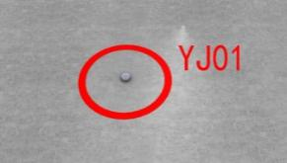  供参考 | 基础沉降及位移 | 每月不少于一次，且每次塔吊顶升加节、台风暴雨等异常天气、停止使用超过一个月等特殊情况后必须进行观测。
 | 塔吊基础沉降及位移观测记录表见附表1塔吊基础沉降及位移观测记录表

八、应急处置措施

8.1 编制目的
塔吊基础工程中重大危险源为触电、物体打击，如若发生将会造成严重的后果和影响，因此，特编制本预案。

8.2 应急组织机构及职责
（1）应急组织机构
应急组织机构组长由项目经理担任，副组长由生产经理、总工、安全总监担任，成员由项目部管理人员与劳务分包单位负责人等组成，应急小组成员名单为：
（2）机构职责
序号 | 内容
1 | 负责制定应急小组岗位职责和工作分工；
2 | 负责事故的预防措施和应急救援实施的准备工作，统一对人员，材料物资等资源的调配清；
3 | 进行有针对性的应急救援演习，有计划区分任务，明确责任；
4 | 当发生紧急情况时，立即报告公司相关主管部门并及时采取救援工作，尽快控制险情蔓延，必要时，报告当地部门，取得政府部门的帮助；
5 | ……

8.3 应急措施
应急措施表
序号 | 应急措施 | 主要内容
1 | 通信联络公示 | 在施工现场、办公区、生活区显要位置对应急通信联络方式树牌公示：  应急小组电话  报警电话  急救电话  单位联系电话  其它电话
  组长 | 138******** | 副组长 | 138********
  副组长 | 138******** | 副组长 | 138********
  匪警 | 110 | **派出所 | ***-********
  火警 | 119 | **消防支队 | ***-********
  急救 | 120 | **医院救护中心 | ***-********
  急救 | 120 | **医院救护中心 | ***-********
  公司领导 | 138******** | 安全部 | 138********
  **项目部 | 138******** | **项目部 | 138********
  街道办 | 138******** | *** | 138********
  *** | 138******** | *** | 138********
2 | 应急线路规划 | 对应急逃生线路和救援线路进行规划，并在施工现场、办公区、生活区显要位置树牌公示：  **栋应急线路规划图  （用CAD图表示）  **栋应急线路线路图  （用CAD图表示）
3 | 人员与工具安排 | 1）应急小组根据事故具体情况组织救援人员，按照依次组织项目部管理人员、劳务管理人员、外部单位人员、其他人员的顺序进行现场救援。  2）主要救援工具及位置
  工具名称 | 存放位置 | 工具名称 | 存放位置
  塔吊 | 施工现场 | 吊车 | 外部租赁
  照明灯具 | 施工现场/仓库 | 切割机 | 仓库
  钢管、扣件 | 材料堆场 | 钢丝绳 | 仓库
  灭火器 | 施工现场 | 急救包 | 综合办公室
  …… | …… | …… | ……
4 | 医院救护线路规划 | 就近选择两个不同医院，规划处最近最快路线，并进行公示。  路线一：从项目到**医院路程为**公里，驾车时间约为*分钟；  路线二：从项目到**医院路程为**公里，驾车时间约为*分钟；  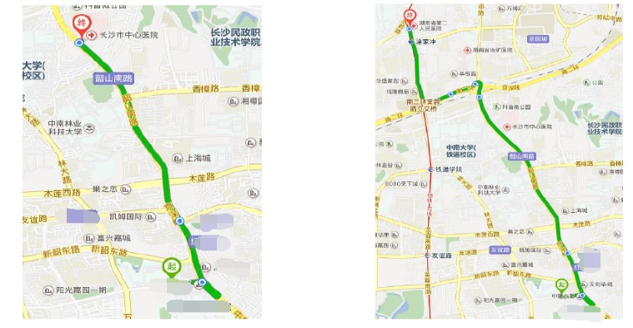  医院救护线路图
5 | …… | ……

九、计算书

9.1 地基承载力验算
参照《塔式起重机混凝土基础工程技术规程》（JGJ/T187-2009）第4.1节地基承载力计算。

9.2 地基变形计算
参照《塔式起重机混凝土基础工程技术规程》（JGJ/T187-2009）第4.2节地基变形计算。

9.3 地基稳定性计算
参照《塔式起重机混凝土基础工程技术规程》（JGJ/T187-2009）第4.3节地基稳定性计算。

9.4 桩基础计算
桩基计算，参照《塔式起重机混凝土基础工程技术规程》（JGJ/T187-2009）第6.3节桩基计算。
桩基础需满足《塔式起重机混凝土基础工程技术规程》（JGJ/T187-2009）第6.2节构造要求。

9.5 桩基础承台计算
桩基础，承台受弯、受剪与受冲切计算，参照《塔式起重机混凝土基础工程技术规程》（JGJ/T187-2009）第6.4节承台计算。

十、相关施工图纸
附图1：塔吊平面布置图
（此为示意，请结合项目实际情况替换）
附图2：塔吊定位图
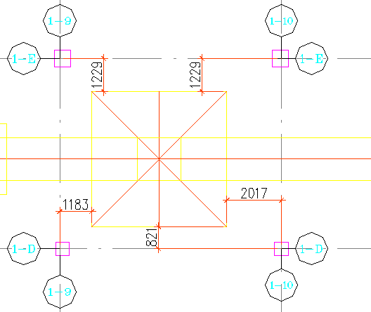
（此为示意，请结合项目实际情况替换）

附图3：塔吊基础定位图（包括基础平、剖面图、与其他构件的关系、平剖面）
基础底部长向配筋 | HRB400 Φ25@200 | 基础底部短向配筋 | HRB400 Φ25@200
基础顶部长向配筋 | HRB400 Φ25@200 | 基础顶部短向配筋 | HRB400 Φ25@200

基础布置图
（此为示意，请结合项目实际情况替换）
附图4：……

